Муниципальное автономное дошкольное образовательное учреждение
детский сад комбинированного вида №117 «Теремок»

Сценарий родительской конференции
с родителями воспитанников второй группы раннего возраста
на тему «Игры в семье»

Составила: воспитатель Маркова Н. А

г. Ангарск 2018
Вид конференции - групповая
Участники конференции – родители, воспитатели, заместитель заведующего по ВМР
Цель – создание условий для выработки единых подходов в образовательной деятельности в семье и детском саду в процессе взаимодействия, общения педагогов и родителей.
Задачи:
- Повышать компетентность родителей в вопросах организации игровой деятельности в семье.
- Стимулировать обмен опытом родителей по вопросам организации игровой деятельности в семье.
- Развитие активности у родителей в стремлении разобраться в вопросах организации игровой деятельности детей дома.
Подготовительный этап.
- Разработка анкеты воспитателем на тему «Игры в семье»;
- проведение анкетирования родителей;
- предложение от педагога группы родителям для чтения групповую газету «Волшебный фонарик» на тему: «Я играю целый день, мне играть совсем не лень»;
- создание творческой группы по подготовке конференции (педагоги группы, родители, сотрудники ДОУ);
- выявление творческой группой оригинального, эффективного опыта семей;
- составление творческой группой приглашения для родителей группы на конференцию «Игры в семье»;
- оказание педагогом помощи родителям в подготовке сообщений, наглядности;
- разработка воспитателем памяток для родителей на тему «Роль игрушки в жизни ребенка»;
- составление программы конференции творческой группой.
Сценарий конференции
Место проведения: музыкальный зал, оформленный воздушными шарами, плакатами с фотографиями игр детей, игрушками.
Материалы: игрушки– медвежонок, кроватки- 3шт, постельные принадлежности (одеяло - 3шт, подушки – 3шт.), куклы – 4шт, тарелки, ложки, кастрюля, чашки; медицинские инструменты (градусник, шприц); машинки – 5 шт., кубики, фен, расчески, пеньюар, фартук; плакат «Наша игра дома – укладывание куклу спать»; видеоролики игр детей; плакат с фотографиями игры в парикмахера; мультимедийный проектор, презентация в программе PowerPoint «Как мы играем дома»;
плакат с девизом «Самое лучшее из всех доказательств есть опыт» (Фрэнсис Бэкон), слайд с написанной целью конференции, раздаточный материал (индивидуальные программки конференции, памятки «Роль игрушки в жизни ребенка», листочки, ручки – по числу участников- родителей).
Роли участников конференции: ведущий, специалист, воспитатель, докладчики.
Звучит музыка, родители собираются, проходят, уточняют орг. моменты, общаются друг с другом.
Воспитатель: Здравствуйте, уважаемые родители! Приветствую вас на нашей групповой конференции. Разрешите считать нашу конференцию открытой! (Аплодисменты) Наша конференция «Игры в семье» сегодня пройдет под девизом «Самое лучшее из всех доказательств есть опыт». Это слова известного философа, экономиста Фрэнсиса Бэкона. Цель конференции – обсудить вопросы организации сюжетно-ролевых игр детей в семье. «На основании анкетирования выявилась необходимость показать разнообразие игр детей с родителями дома. Сегодня нам предстоит возможность ознакомиться с семейным опытом . 5 семей готовы представить свой опыт игры с детьми дома. Регламент выступления составляет 5 минут. А после мы заслушаем «Мнение специалиста». Вам представится возможность задать вопросы специалисту по данной теме. Имеются предложения, дополнения? (Обсуждают)
Ведущий: Итак, мы начинаем? Приветствием для участников конференции будет демонстрация видео-ролика с сюжетом игр наших воспитанников – ваших детей в детском саду.
Просмотр видеоролика игр детей в группе (3-5мин).
Ведущий: Вот так мы играем с детьми в группе. Как вам? Вас что-то порадовало, удивило, возмутило?
(Дать возможность высказаться родителям)
Ведущий: Я поняла, что тема присутствующим интересна? Будем обсуждать? Напоминаю, сегодня на нашей конференции присутствует специалист. Его зовут…
Специалист – заместитель заведующего по ВМР - проходит в зал, представляется и здоровается с участниками конференции. Садится на заранее подготовленное место.
Ведущий: В случае необходимости у Вас, уважаемые родители, есть возможность получить исчерпывающую консультацию, ответы на интересующие Вас вопросы. Ваши вопросы специалисту вы можете записывать на листках и передавать. Договорились?
Ведущий: Семья – слово многогранное, глубокое, значительное. По словам известного детского психолога Д. Эльконина, ребенок живет не вместе со взрослым, а через взрослого, с помощью взрослого. Кто же самый близкий и авторитетный взрослый для ребёнка? Конечно же, его родители! Как бы ни старались работники детского сада, влияние родителей первостепенно. А мы с удовольствием поможем вам! Знание Вашего семейного опыта для нас просто необходимо. Надеюсь, что и для Вас, уважаемые родители, опыт других семей будет полезен. Заранее благодарю тех, кто согласился сегодня представить свой семейный опыт.
Итак, первая наша секция: «Говорят родители…» Обратите внимание на этот плакат. У кого есть предположения, в какую игру играют в этой семье? Все верно, парикмахерская. Своим опытом с нами поделится семья…
Выступление семьи… …«Наша игра дома «Я - парикмахер».(5 - 10 мин)
Ведущий: Не забудьте, уважаемые родители. У вас есть уникальная возможность задать вопросы к докладчикам. На помощь докладчикам придет специалист.
Ведущий: Спасибо семье… за представленный свой опыт. У кого-то возникли вопросы к докладчикам? (Если докладчики не могут ответить на вопрос, на вопрос отвечает специалист)
Ведущий: Как у Вас интересно. Меня заинтриговал вот этот плакат. Вам хотелось бы узнать, во что играет дома эта семья? Предлагаю продолжить нашу конференцию и приглашаю выступить ….
Выступление семьи…. «Наша игра дома – Укладываем куклу спать» (5 - 10 мин)
Ведущий: Не упустите возможность задать вопросы по представленной игре. Что для вас осталось непонятным?
Ведущий: Спасибо нашим докладчикам. Ко мне поступила информация, что одна семья хочет не только показать видеосюжет игры дома, но и поиграть с нами. Давайте ее пригласим? Своим опытом делится семья…
Выступление и игра с участниками конференции семьи …
«Наша игра дома – Машина едет по улице» (5 - 10 мин)
Ведущий: Уважаемы родители, у кого возникли вопросы по представленному опыту к нашим авторам игры? Что вас заинтересовало? Чтобы вы хотели уточнить?
Ведущий: Здорово, молодцы. Мое внимание привлекли игрушки, которые разложены на столе. Как вы думаете, для какой игры? (ответы)А об этом расскажет нам семья… Прошу их поделиться опытом своей игры.
Выступление семьи….. «Наша игра дома – Накорми куклу обедом» (5 - 10 мин)
Ведущий: Предоставляем возможность задать интересующие вопросы.
Ведущий: Замечательно, спасибо. Уважаемые участники, посмотрите на экран. Я не могу понять, что здесь изображено. Вы бы хотели узнать, что это? Тогда я приглашаю семью… Они нам покажут презентацию своей игры и расскажут о ней.
Выступление семьи….. «Наша игра дома – «Медвежонок заболел» (5 - 10 мин)
Ведущий: Есть вопросы к выступающим? Что осталось для вас не понятно?
Ведущий: Вот и все наши родители поделились своим опытом.
Ведущий: Слово специалисту.
Сообщение специалиста об особенностях игр детей 3 года жизни (10-15 мин)
Ответы на вопросы.
Ведущий: Наша конференция подошла к концу. Спасибо за внимание, уважаемые родители! Считаю, что мы решили поставленные цели. А как Вы считаете, решена цель конференции? (ответы родителей) Давайте проголосуем. Кто считает, что цель достигнута, поднимите руки. Кто против? Воздержавшиеся? Большинством голосов (единогласно) определили, цель конференции достигнута. Обмен опытом произошел. Уважаемые родители, поделитесь своими впечатлениями, что Вам понравилось, что Вы возьмете себе на вооружение. А что ещё хотели бы обсудить? Как вы считаете, данная форма работы эффективна? (ответы родителей)
Рефлексия участников конференции
Ведущий: Уважаемые родители! Предлагаем вам памятки, в которых отражены некоторые вопросы по организации игры с воспитанниками раннего возраста. Будем рады, если они будут вам полезны. До новых встреч!
Раздача памяток
Литература:
- Воспитание и развитие детей раннего возраста. Пособие для воспитателей детского сада/ Под ред. Г.М. Ляминой. – М.:Просвещение, 1981
- Губанова Н.Ф. Развитие игровой деятельности вторая группа раннего возраста – М.: «Мозаика – Синтез», 2016.
- Ребенок третьего года жизни. Пособие для родителей и педагогов/ Под ред. С.Н. Теплюк. – М.:Мозаика – Синтез, 2014

Приложение
Уважаемые родители!
Просим Вас ответить на предлагаемые вопросы (подчеркните, напишите).
Какие виды деятельности предпочитает Ваш ребёнок дома? игры с игрушками игры со взрослыми чтение рассматривание рисование другое (напишите) _____________________________________________________
В какие игры Ваш ребёнок играет самостоятельно? Подвижные. сюжетно-ролевые, со строителем, настольные, другое (укажите)_______________________________________________________
В какие игры Вы играете вместе с ребенком? Подвижные сюжетно-ролевые со строителем настольные другое _______________________________________________________________
Какая любимая игра есть у Вашего ребенка?___________________________________________________________
С кем чаще всего играет ваш ребёнок? самостоятельно с мамой с папой с братьями-сёстрами с бабушкой другое (укажите) _______________________________________________________________
Ваши оригинальные находки в руководстве игры с ребенком дома?_______________________________________________________________________________________________________________________________
Ваши проблемы при организации игр с ребёнком ____________________________________________________________________________________________________________________________________
Согласны Вы поделится своим опытом с другими родителями об игре с ребенком дома? Согласна, не согласна (подчеркните)
С П А С И Б О!

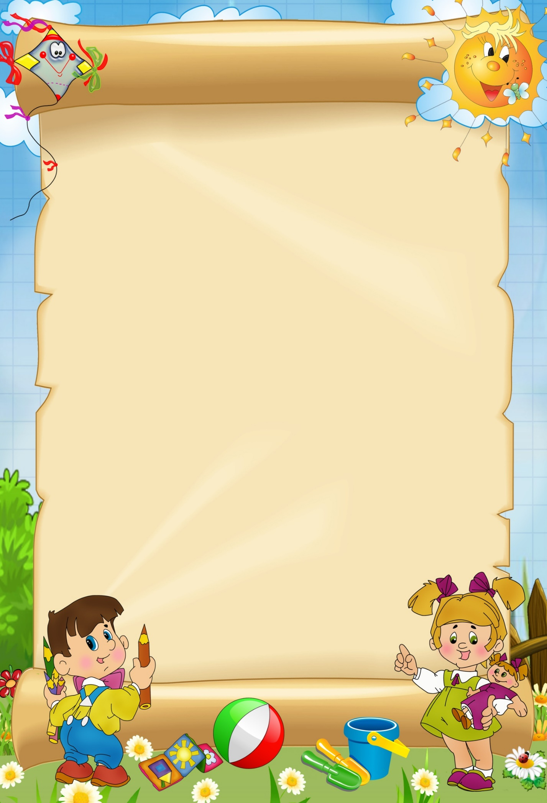

Уважаемые родители!

Приглашаем Вас стать участниками конференции «Игры в семье».
Конференция состоится
12.02.2018 г. в музыкальном зале МАДОУ №117
(г. Ангарск 12 микрорайон, дом 16)

С уважением творческая группа

